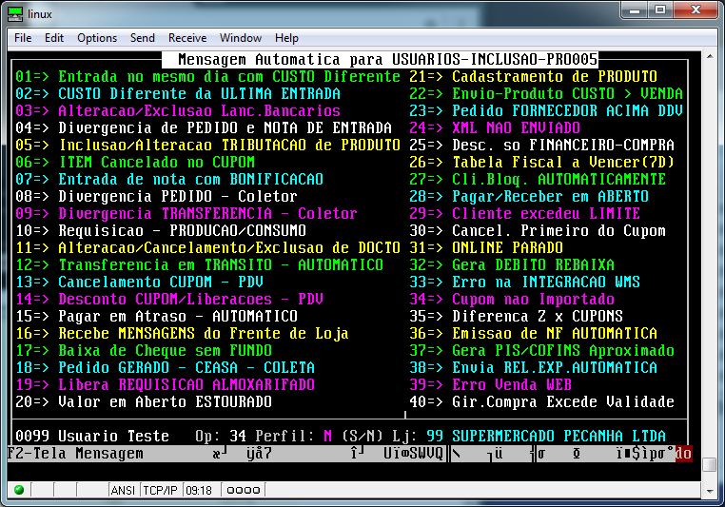
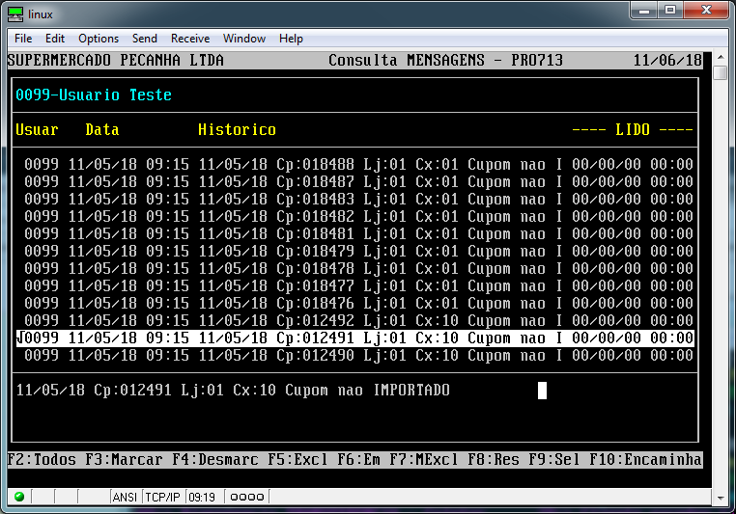
Essa mensagem será apresentada quando na importação automática ou na manual, algum cupom por qualquer motivo não for importado para o sistema.

